Resultado esperado
Este POP visa estabelecer o procedimento para a correta análise e solicitação de remanejamento. Processo esse que tem como objetivo equilibrar os estoques das lojas, reduzir furos de grades, analisar oportunidades de vendas e movimentação estratégica itens Obsoletos, que são itens que não possuem giro por um determinado período de tempo nas lojas.

Recursos e MATERIAIS Necessários
PowerBI
Excel
Cigam

PASSOS CRÍTICOS
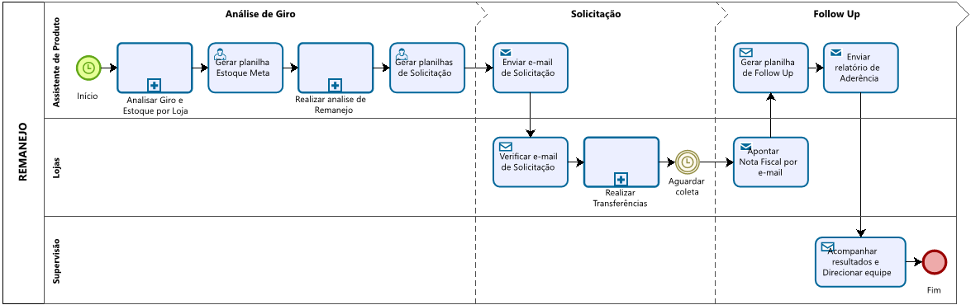
ANÁLISE DE GIRO DE ESTOQUE:

Acessar Dashboard Planejamento de Vendas no PowerBI e acessar Análise de Giro, conforme abaixo:
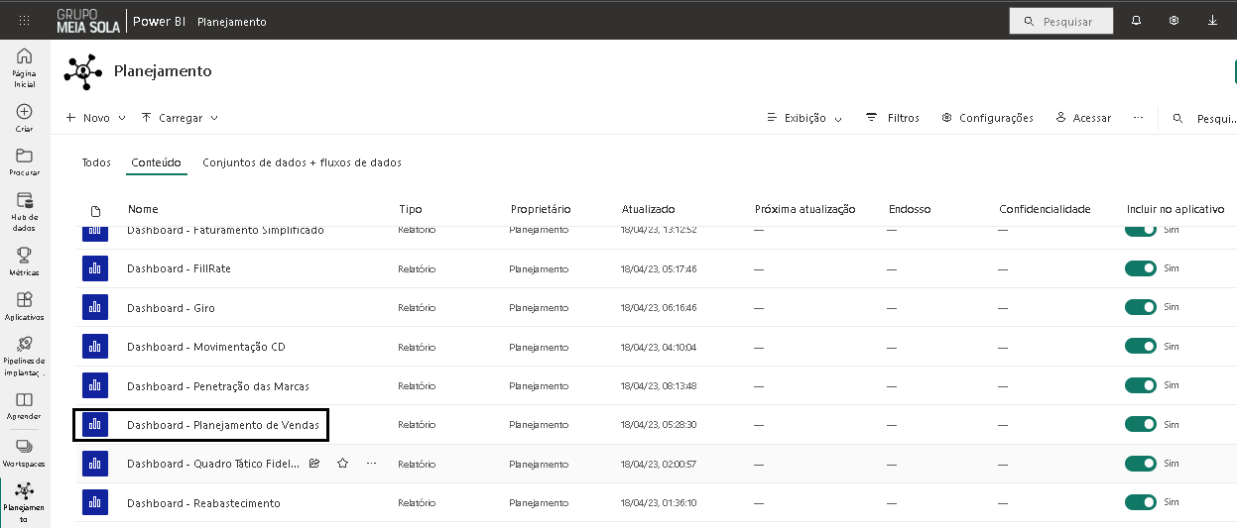

Selecionar filtros e lojas para delimitar o estoque que será analisado, conforme abaixo:

- Selecionar Rede que será analisada.

- Selecionar loja por loja para retirar as informações de estoque e vendas e alimentar a planilha Análise de Estoque Meta.

- Selecionar filtros de acordo o objetivo do remanejamento, exemplo: Tipo; calçados, Estação; Atemporais e Inverno 2023.

- Delimitar período que será analisado, indicado de no máximo 3 meses

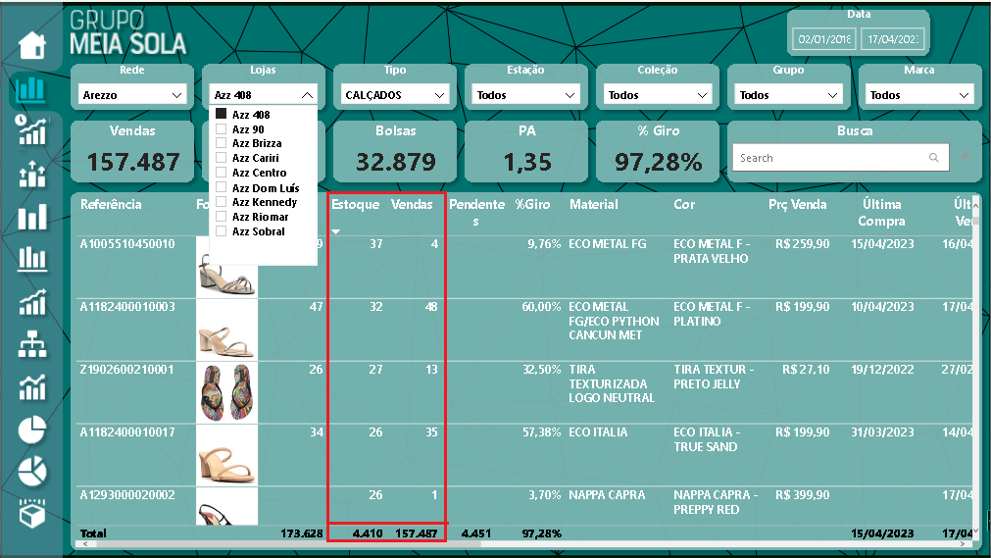

Atualizar planilha de Análise de Estoque Meta com as informações de Estoque atual e Vendas realizadas no período delimitado, conforme abaixo:

AZZ PARES
Loja | Estoque Atual | Giro | Venda | Giro Meta | Estoque Meta | Retirar
AZZ 408 | 2423 | 80,38% | 9926 | 76,43% | 3061 | -638
AZZ RIOMAR | 2043 | 78,89% | 7636 | 76,43% | 2355 | -312
AZZ DOM LUÍS | 2235 | 74,29% | 6459 | 76,43% | 1992 | 243
AZZ 90 | 1582 | 77,34% | 5399 | 76,43% | 1665 | -83
AZZ KENNEDY | 1435 | 72,68% | 3817 | 76,43% | 1177 | 258
AZZ CENTRO | 995 | 60,17% | 1503 | 76,43% | 463 | 532
Total | 10713 | 76,43% | 34740 | 76,43% | 10713 | 0

A planilha Análise de Estoque Meta atualizada indicará a quantidade ideal a ser remanejada de uma loja para outra. Na coluna retirar, se o valor for negativo, a loja deverá receber itens para o equilíbrio de estoque, se o valor for positivo, deve enviar paras as lojas que precisam receber:

ANÁLISE DE REMANEJO:
Acessar Dashboard Remanejo no PowerBI, conforme abaixo:
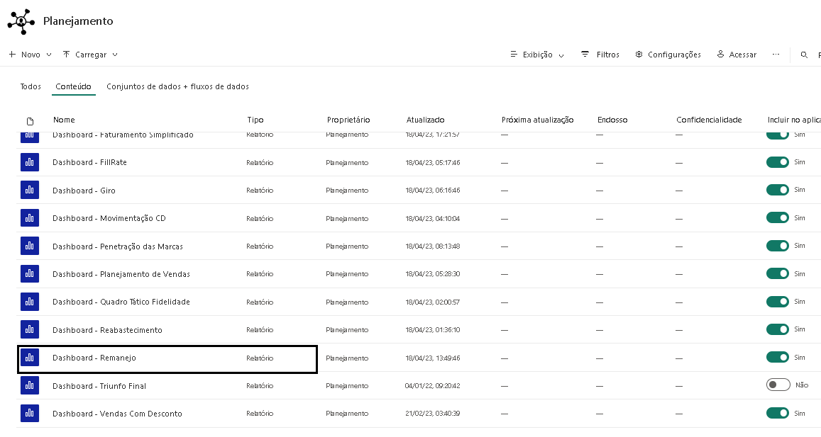
Selecionar filtros e lojas para delimitar as referências que serão analisados, conforme abaixo:
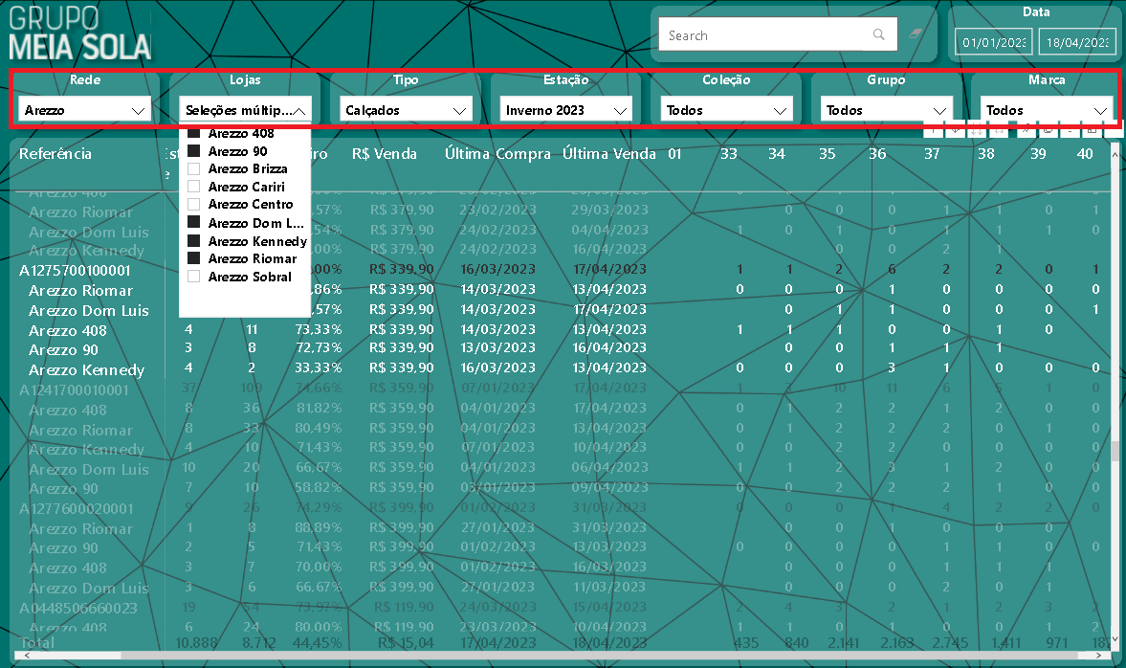

- Selecionar Rede que será analisada.

- Selecionar todas as lojas da Rede que farão parte da análise para remanejamento.

- Selecionar filtros de acordo o objetivo do remanejamento, exemplo: Tipo; calçados, Estação; Atemporais e Inverno 2023.

- Delimitar período que será analisado, indicado de no máximo 3 meses.

Após a seleção dos filtros no Dashboard Remanejo, a análise de remanejo das referências deverão seguir as seguintes diretrizes:

- Priorizar estoque da Grade Principal (n° 35, 36 e 37).

- Ordenar prioridade das lojas por %Giro e Qtd de Vendas do SKU.

- Analisar Data de última Venda e Data de última Compra para saber quanto tempo o SKU está parado na loja

- Analisar saldo de cada numeração das lojas com menor %Giro e Qtd de Vendas e definir quantidade e numerações a serem remanejadas para as lojas de maior %Giro.

- A loja que irá remanejar os SKU’s não poderá ter seu saldo zerado no ato da transferência com exceção de:

- O SKU está parado a mais de 2 meses na loja enquanto está tendo giro do mesmo em outras lojas.

- Pedidos especiais da Diretoria para movimento estratégico.

- Formar grade única na loja de maior %Giro quando há poucas unidades de numerações diferentes entre as lojas.

REMANEJAMENTO:

Seguindo as diretrizes de remanejo, os itens e quantidades que deverão ser remanejados serão apontados em uma planilha de Excel:

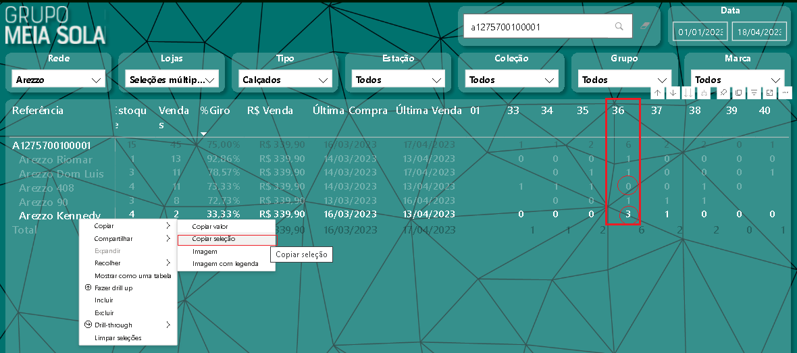

- Clicar com botão direito do mouse em cima da loja que deverá enviar itens.

- Selecionar Copiar seleção.

Montar planilha em Excel designando Referência, Loja de Origem, Qtd Transferida Total, Qtd de itens por numeração a ser enviada (grade) e Loja de Destino, conforme abaixo:

Referência | Origem | Qtd Transferida | 1 | 33 | 34 | 35 | 36 | 37 | 38 | 39 | 40 | Destino
A1005507940001 | Arezzo x | 1 | 0 | 0 | 0 | 0 | 0 | 1 | 0 | 0 | 0 | Arezzo y
A1005507940001 | Arezzo z | 2 | 0 | 0 | 0 | 1 | 0 | 0 | 0 | 1 | 0 | Arezzo y
A0448506660026 | Arezzo w | 1 | 0 | 0 | 1 | 0 | 0 | 0 | 0 | 0 | 0 | Arezzo y
A1265500010007 | Arezzo w | 1 | 0 | 0 | 0 | 0 | 0 | 0 | 1 | 0 | 0 | Arezzo x
A1184300120001 | Arezzo w | 1 | 0 | 0 | 0 | 0 | 0 | 1 | 0 | 0 | 0 | Arezzo y
Z1900400010012 | Arezzo w | 2 | 0 | 0 | 0 | 1 | 0 | 1 | 0 | 0 | 0 | Arezzo y
Z1903700030001 | Arezzo z | 1 | 0 | 0 | 0 | 0 | 0 | 1 | 0 | 0 | 0 | Arezzo x
A0327400120009 | Arezzo x | 1 | 0 | 0 | 0 | 0 | 1 | 0 | 0 | 0 | 0 | Arezzo y
A0327400120009 | Arezzo y | 1 | 0 | 0 | 0 | 0 | 0 | 1 | 0 | 0 | 0 | Arezzo x

Criar tabela resumo indicando Origem, Quantidade e Destino, conforme abaixo:

Origem | Destino | Soma de Qtd Transferida
Arezzo w | Arezzo x | 1
Arezzo w | Arezzo y | 4
Arezzo x | Arezzo y | 2
Arezzo y | Arezzo x | 1
Arezzo z | Arezzo x | 1
Arezzo z | Arezzo y | 2
Total Geral |  | 11

Salvar planilha na pasta de Remanejo, especificamente nas pastas que indicam Mês, Semana e Rede, conforme abaixo:

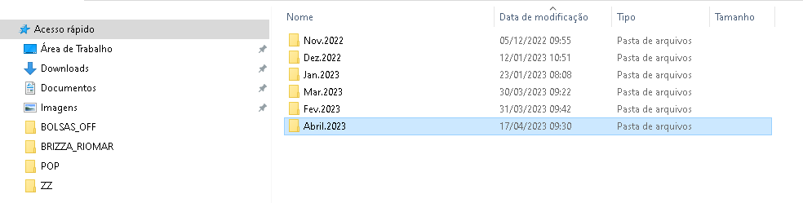

Endereço no Servidor: Z:\Remanejo - Produtos\Alzir\REMANEJOS\Abril.2023\W4

Separar planilhas de acordo com as lojas remetentes em Excel e PDF para envio via e-mail, conforme abaixo:

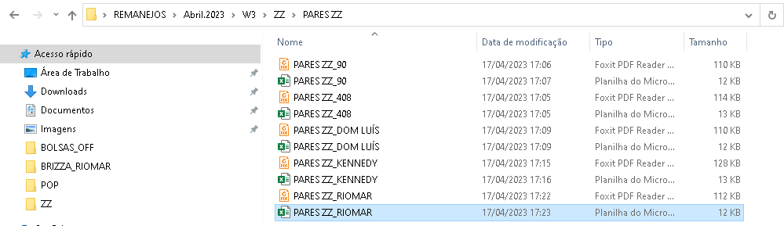

SOLICITAÇÃO DE REMANEJO:

Enviar e-mail de solicitação de remanejamento para a Rede, copiar Gerente de Planejamento: thiago.cortez@meiasola.com.br, O Analista de Planejamento de Vendas: prevperdas@meiasola.com.br, O Supervisor de Logística: planejamento@meiasola.com.br e a Supervisora da Rede, conforme abaixo:

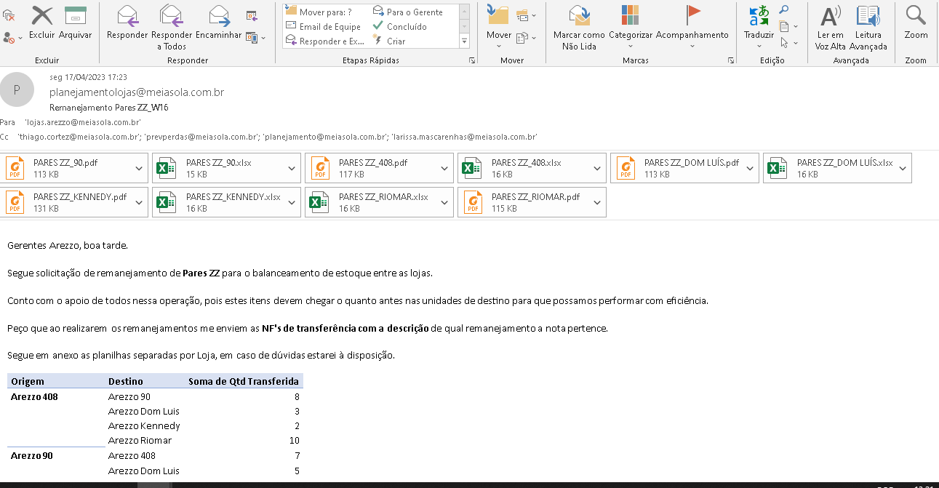

CONTROLE DE NOTAS FISCAIS:

Após a solicitação feita, as Gerentes devem apontar as transferências por meio de Notas Fiscais, essas NF’s devem ser registradas em uma planilha para controle e confecção do relatório de Follow UP posteriormente.

Registrar na planilha as informações, conforme abaixo:

- Origem: Loja que realizou a transferência.
- Cigam: Código da Loja emitente no Cigam.
- NF: N° da Nota Fiscal de saída

ORIGEM | CIGAM | NF | DESTINO | DATA DE ENVIO | PARES | BOLSAS | QTD (Pares/Peças)
AZZ 408 | 424 | 33664
AZZ 408 | 424 | 33665
AZZ 408 | 424 | 33666
AZZ 408 | 424 | 33667
AZZ 90 | 423 | 23263
AZZ 90 | 423 | 23264
AZZ 90 | 423 | 23265
AZZ 90 | 423 | 23266

Endereço no Servidor: Z:\Remanejo - Produtos\Alzir\REMANEJOS\Mar.2023

Acessar Nota Fiscal no Cigam para registro da transferência, clicar em Movimentação de Estoque e Notas Fiscais conforme abaixo:

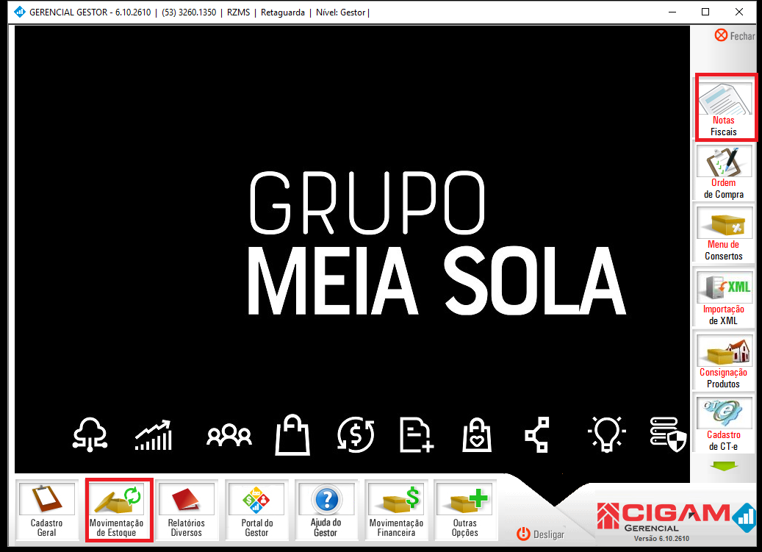

Selecionar Loja digitando código, Indicar N° da NF, selecionar Tipo de NF como Saída, Situação como Confirmada e Procurar, conforme abaixo:

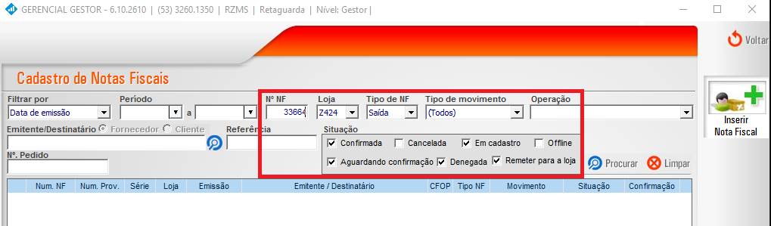
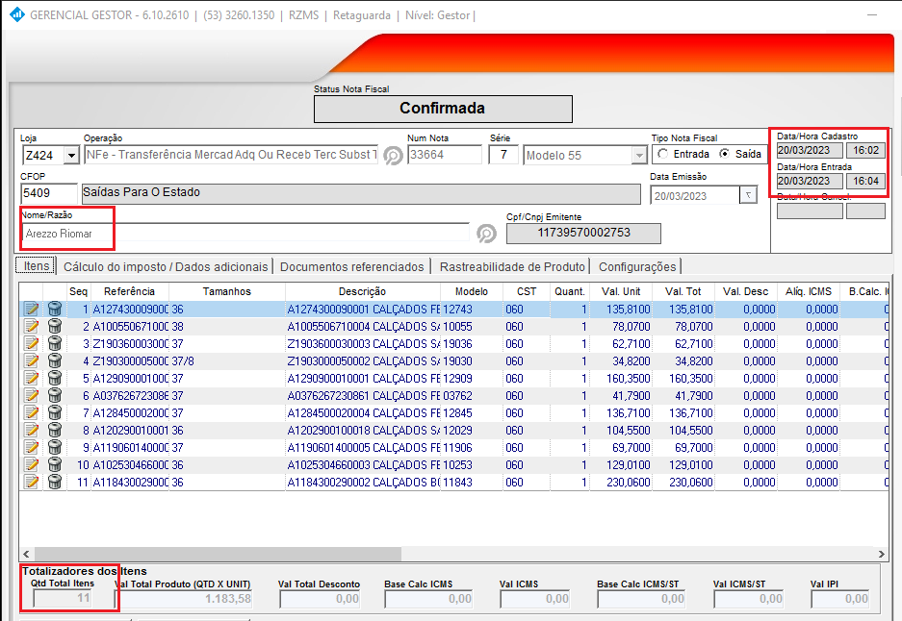

- Destino: Loja que receberá os produtos
- Data de Envio: Data em que a transferência foi feita
- Pares: Quantidade de Pares enviados pela Loja
- Bolsas: Quantidade de Bolsas enviados pela Loja
- QTD (Pares/Peças): Quantidade total de itens enviados

ORIGEM | CIGAM | NF | DESTINO | DATA DE ENVIO | PARES | BOLSAS | QTD (Pares/Peças)
AZZ 408 | 424 | 33664 | AZZ RIOMAR | 20/03/2023 | 11
AZZ 408 | 424 | 33665 | AZZ DOM LUÍS | 20/03/2023 | 9
AZZ 408 | 424 | 33666 | AZZ KENNEDY | 20/03/2023 | 3
AZZ 408 | 424 | 33667 | AZZ 90 | 20/03/2023 | 3
AZZ 90 | 423 | 23263 | AZZ RIOMAR | 20/03/2023 | 5
AZZ 90 | 423 | 23264 | AZZ 408 | 20/03/2023 | 4
AZZ 90 | 423 | 23265 | AZZ KENNEDY | 20/03/2023 | 1
AZZ 90 | 423 | 23266 | AZZ DOM LUÍS | 20/03/2023 | 3

Exportar informações da planilha Controle de NF para a planilha Follow UP Z:\Remanejo - Produtos\Alzir\REMANEJOS\Mar.2023\W4 ,conforme abaixo:

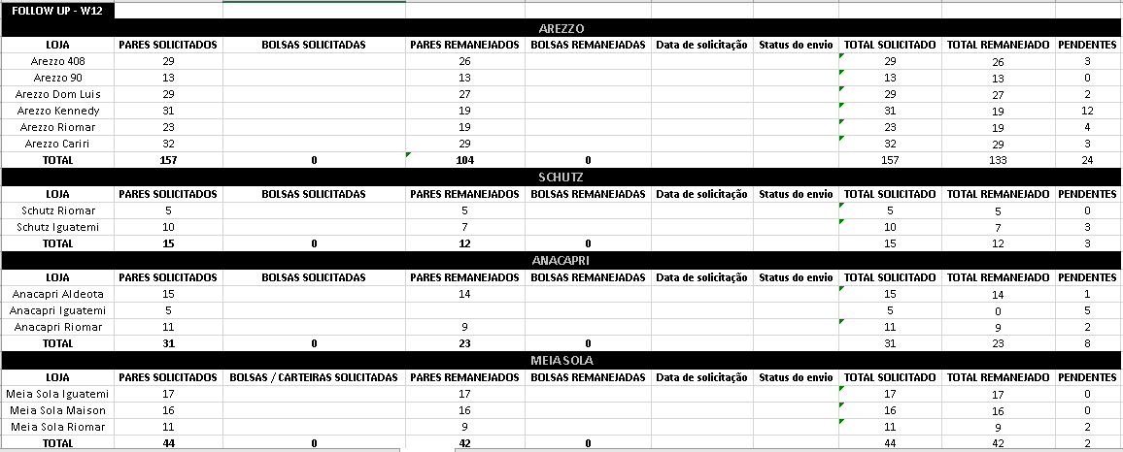

Criar tabelas resumo,conforme abaixo:

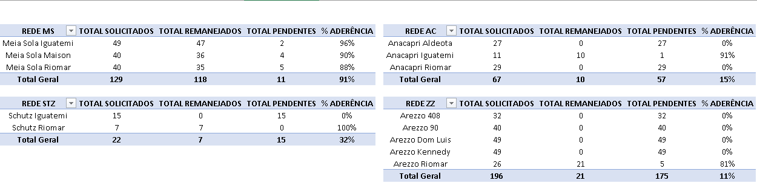

Enviar e-mail de Follow Up para as Redes, copiar Gerente de Planejamento: thiago.cortez@meiasola.com.br, O Analista de Planejamento de Vendas: prevperdas@meiasola.com.br, O Supervisor de Logística: planejamento@meiasola.com.br e as Supervisoras Sênior e Junior das redes, conforme abaixo:

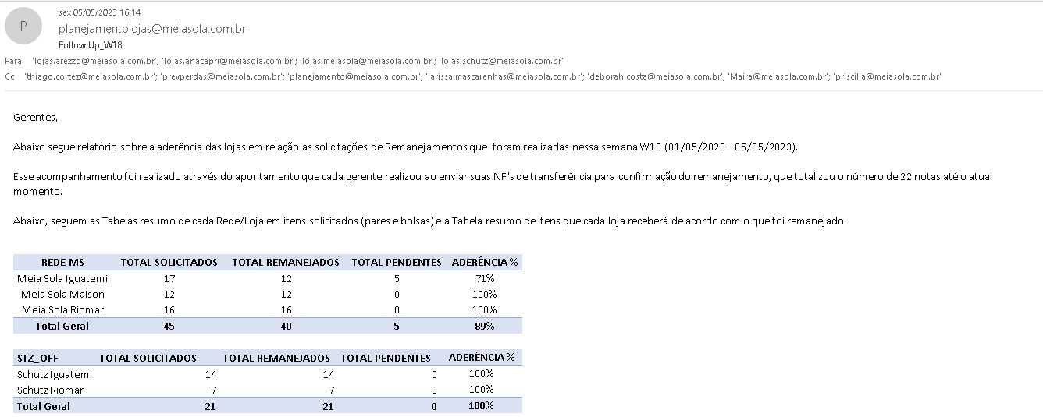

REPORT TRIMESTRAL:

Alimentar planilha Relatório Trimestral no servidor público: Z:\Remanejo - Produtos\Alzir\DASHBOARD ,conforme abaixo:

DATA | REDE | LOJA | SEMANA | QTD SOL | QTD ENV
09/12/2022 | Arezzo | Arezzo 408 | W1 | 390 | 283
09/12/2022 | Arezzo | Arezzo 90 | W1 | 224 | 192
09/12/2022 | Arezzo | Arezzo Centro | W1 | 141 | 99
09/12/2022 | Arezzo | Arezzo Dom LuÍs | W1 | 353 | 235
09/12/2022 | Arezzo | Arezzo Kennedy | W1 | 207 | 178
09/12/2022 | Arezzo | Arezzo Riomar | W1 | 351 | 203
09/12/2022 | Meia Sola | Meia Sola Iguatemi | W1 | 328 | 284
09/12/2022 | Meia Sola | Meia Sola Maison | W1 | 656 | 450
09/12/2022 | Meia Sola | Meia Sola Riomar | W1 | 235 | 203
09/12/2022 | Anacapri | Anacapri Aldeota | W1 | 190 | 148
09/12/2022 | Anacapri | Anacapri Iguatemi | W1 | 189 | 71
09/12/2022 | Anacapri | Anacapri Riomar | W1 | 200 | 0
09/12/2022 | Schutz | Schutz Aldeota | W1 | 151 | 132
09/12/2022 | Schutz | Schutz Riomar | W1 | 144 | 140
09/12/2022 | Schutz | Schutz Iguatemi | W1 | 269 | 204
16/12/2022 | Arezzo | Arezzo 408 | W2 | 26 | 15

Preencher informações como Data de Envio, Rede, Loja, Semana do Mês (W1,W2...) Quantidade Solicitada e Quantidade Enviada .

Enviar planilha ao Analista de Planejamento de Vendas para que ele atualize o Report no PowerBI.

Após a atualização, o Report deverá ser enviado por e-mail a cada 3 meses para indicar resultados as Lojas (lojas.arezzo@meiasola.com.br lojas.anacapri@meiasola.com.br lojas.schutz@meiasola.com.br lojas.meiasola@meiasola.com.br ), Supervisoras de Rede, Planejamento (thiago.cortez@meiasola.com.br prevperdas@meiasola.com.br) e Logística (planejamento@meiasola.com.br).

